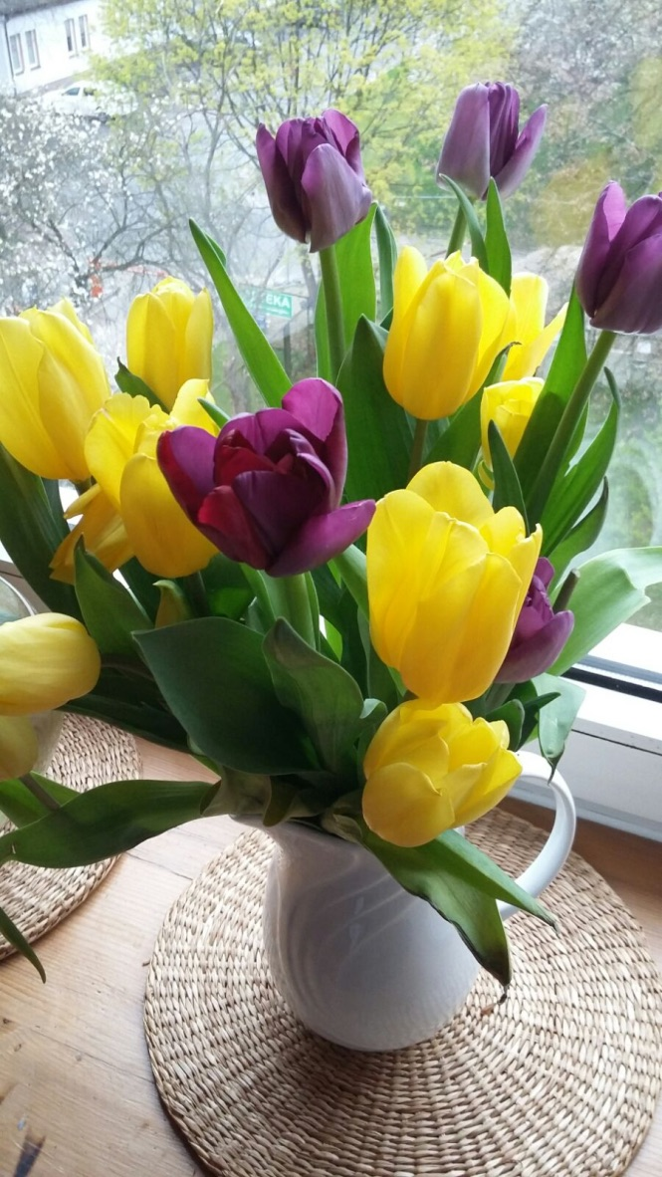

WIOSNA

Zdjęcie M.CH.

Wiosna − jedna z czterech podstawowych pór roku w przyrodzie, w strefie klimatu umiarkowanego. Charakteryzuje się umiarkowanymi temperaturami powietrza z rosnącą średnią dobową oraz umiarkowaną ilością opadu atmosferycznego. Wikipedia

Data: pt., 20 mar 2020 – sob., 20 cze 2020

Pakiet tematyczny WIOSNA.
/kompetencje - świadomość i ekspresja kulturowa, porozumiewanie się w języku ojczystym/.
Cz.I.
1.Wiosna - przysłowia polskie.
2. Wiosna - tradycje szkolne związane z wiosną.

Cz.II.
3. Wiosna - zajęcia plastyczne „Wiosna kwitnie tulipanami”.
4. Wiosna - Święta Wielkanocne.
Temat zajęć: Przysłowia polskie.

Cele główne:
- Poznanie przysłów polskich.
2. Rozwijanie kreatywności w myśleniu.
3. Wprowadzenie optymistycznego nastroju.

Cele szczegółowe:
- Poznanie kilku polskich przysłów . Dotyczących miesiąca marca.
- Uniwersalność przysłów.
- Kształtowanie umiejętności kojarzenia i wyobraźni.
- Kształtowanie pozytywnych cech charakteru.
- Redukcja stresu, ciepłe, optymistyczne skojarzenia.

Formy i metody: z grupą lub indywidualna, rozmowa dydaktyczna, burza mózgów, aktywność własna.
Pomoce dydaktyczne: teksty przysłów, rozsypanka wyrazowa, krzyżówki i rebusy., materiały plastyczne do wykonania pracy plastycznej.

Przebieg zajęć:
- Powitanie uczestników.
- Rozmowa wprowadzająca na temat wiosny. Czy lubimy wiosnę i dlaczego? Oczekiwane odpowiedzi: dłuższy dzień, więcej światła, cieplej, więcej słońca, pierwsze kwiaty, śpiew ptaków.
- Rozmowa dydaktyczna na temat informacji kalendarzowych o wiośnie . Oczekiwane odpowiedzi: marzec, kwiecień, maj, zjawiska przyrodnicze jak zmienność pogodowa, budzenie się przyrody.
- Odwołanie się do wiedzy uczestników, jakie znają przysłowia o wiośnie? Wiosna w marcu?
Burza mózgów, skojarzenia po wysłuchaniu przysłów . Oczekiwane odpowiedzi: zmienność,
nieprzewidywalność, przymrozki, gotowość, cierpliwość i niecierpliwość.

W MARCU JAK W GARNCU.
KTO W MARCU ZASIEJE TEN SIĘ WIOSNĄ SIEJE.
PIERWSZA JASKÓŁKA WIOSNY NIE CZYNI.

5. Marzec miesiącem zmienności i co z tego wynika? Musimy być cierpliwi, nie wyprzedzać
porządku przyrody, nie ubierać się zbyt lekko, bowiem pomimo słońca jeszcze chłodno itp. czas
przejściowy - jak w garncu pogoda się zmienia ,”kotłuje”, ale powinniśmy być gotowi i
wykorzystać korzystne okresy np. sianie w czasie sprzyjającej pogody.

6. Uniwersalność przysłów:
W jakiej sytuacji możemy zastosować przysłowie - Pierwsza jaskółka wiosny nie czyni?
Dotyczy to sytuacji kiedy coś jest dzieje się stale i nagle pojedyncze zdarzenie odmienne od
przewidywanych. Czy to coś zmieni? Nie ma pewności, bowiem….pierwsza jaskółka wiosny nie czyni, czyli pojedyncze wydarzenie nie musi oznaczać zmiany na stałe.
Czyli jakieś pojedyncze zachowanie, czy wydarzenie nie jest
gwarantem stałej zmiany.

Podobnie jak przysłowie - Kto w marcu zasieje, ten w marcu się śmieje, nie musi dotyczyć
tylko wiosny. Może dotyczyć cech charakteru pracowitości, gotowości, przezorności, które
to cechy gwarantują sukces.
7. Rozsypanka wyrazowa, krzyżówki, rebusy - gotowe wzory lub próby stworzenia własnej
pracy plastycznej np. Ilustracja przysłowia.
8. Podziękowanie za udział w zajęciach.

Materiały pomocnicze:

Przysłowia mądrością narodów - przysłowia są kwintesencją doświadczeń zbieranych przez pokolenia i przekazywanych ustnie lub spisanych w podaniach tradycji ludowej.

Przysłowia o wiośnie:

• A po lutym marzec spieszy, koniec zimy wszystkich cieszy.
• Gdy dzika gęś w marcu przybywa, ciepła wiosna bywa.
• Kto w marcu zasieje, ten się na wiosnę śmieje.
• Na marzec narzeka każdy starzec.
• W marcu jak w garncu.
• Choć już w kwietniu słonko grzeje, nieraz pole śnieg zawieje.
• Gdy w kwietniu słonko na dworze, nie będzie pustek w komorze.
• Jak przygrzeje słonko, przyjdzie kwiecień łąką.
• Jeśli w kwietniu pszczoły nie latają, to długie chłody się zapowiadają.
• Kwiecień plecień, bo przeplata trochę zimy, trochę lata.
• Kwiecień gdy deszczem plecie, to maj wystroi w kwiecie.
• Na świętego Wojciecha pierwsza wiosny pociecha.
• Pogody kwietniowe - słoty majowe.
• W kwietniu gdy pszczoła jeszcze nieruchliwa, mokra wiosna zwykle bywa.
• W kwietniu łagodne kwiatki, w grudniu śnieżne płatki.
• Grzmot w maju nie szkodzi, sad dobrze obrodzi.
• Maj zieleni łąki, drzewa, już i ptaszek w polu śpiewa.
• Witaj nam maiczku, ze słowiczkiem w gaiczku.
• Wody w maju stojące szkodę przynoszą łące.
• Jedna jaskółka wiosny nie czyni.
• Jaskółka i pszczółka lata, znakiem to wiosny dla świata.

Propozycja pracy plastycznej ilustrującej przysłowie
W MARCU JAK W GRRNCU.

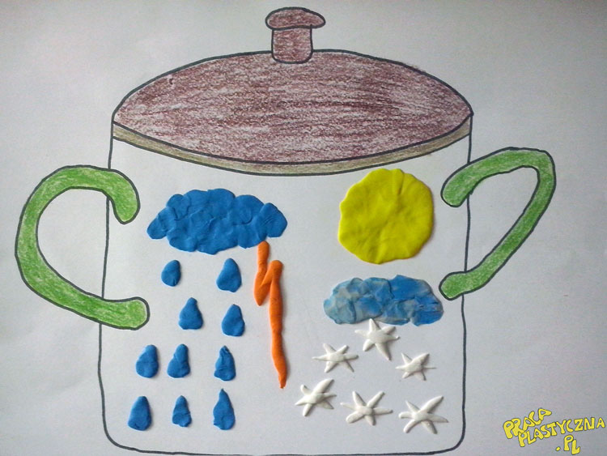

Rebus do przysłowia - W MARCU JAK W GARNCU.

Temat zajęć: Tradycje szkolne związane z wiosną.

Cele główne:
- Poznanie roli tradycji.
- Kształtowanie umiejętności społecznych.
- Kształtowanie pozytywnych przeżyć.

Cele szczegółowe:
- Poznanie tradycji ludowej topienia Marzanny i Dnia Wagarowicza.
- Tradycja jako wspólne działanie, współpraca.
- Kształtowanie pozytywnych emocji nadziei, optymizmu.

- Jakie znamy tradycje szkolne związane z wiosną? Tradycja topienia Marzanny i tradycja Dnia Wagarowicza.
- Dlaczego są świętowane? Spodziewane odpowiedzi: wiosna jest radosnym momentem, odradzające się życie, nadzieja, światło, biologiczna stymulacja dla organizmu.
- Rozmowa dydaktyczna na temat obu świąt szkolnych - kontynuacja tradycji ludowych, lokalnych, wyzwolenie pozytywnych emocji.
- Jaka jest rola tradycyjnych wydarzeń w szkole? zabawa, współpraca, integracja, poczucie wspólnoty, poznanie tradycji ludowych dawnych oraz współczesnych tradycji w społeczności szkolnej.
- Propozycje przebiegu Dnia Wagarowicza - tradycja dla uczniów starszych - kino, spacer do lasu, wystawa, spotkanie poza szkołą, najchętniej na łonie natury. Dzień Wagarowicz może być dniem poświęconym pięknu, radości.
- Topienie Marzanny - odwołanie się do doświadczeń dzieci - kolorowy marsz nad rzekę, symboliczne topienie Marzanny w wannie lub misce.
- Oglądanie obrazów o tematyce wiosenne, zwrócenie uwagi na kolorystykę, symbolikę - wiosna , to młoda, piękna kobieta. Słynne obrazy związane z wiosną /szukaj :Wiosna w malarstwie polskim - szukaj - Niezła sztuka./
Sztuka polska
Leon Wyczółkowski - Wiosna /cudowne pierwsze promienie słońca w pokoju/ 1933
Teodor Axentowicz Wiosna /piękna młoda dziewczyna podziwiająca swoją urodę/ 1900
Jacek Malczewski Wiosna /piękna kobieta/ 1900
Józef Chełmoński Kwitnące kaczeńce / 1908
Edward Okuń Upojenie wiosenne /1906/
Impresjoniści francuscy:
Obrazy impresjonistów: Claude Monet Podziękowanie za udział w zajęciach.
i Eduard Manet.
Najstarszy obraz : alegoria wiosny- fresk w Pompejach, czasy rzymskie.
- Propozycja piosenek związanych z wiosną, które umilają czas w trakcie zajęć. /szukaj: Najpiękniejsze i niezapomniane piosenki o wiośnie- Gazeta Pomorska - video./ : Wiosna, wiosna.. Marka Grechuty
Wszystko kwitnie wkoło nas, wiosna..- Skaldowie
Dziewczyny bądźcie dla nas dobre na wiosnę - W. Młynarski
Wiosna - Antonio Vivaldi.
9. Uczymy się piosenki Wiosna, wiosna, ach to Ty…- Marka Grechuty.
10. Podziękowanie za wspólne zajęcia.
6

Wiosna - ach to ty!

Dzisiaj rano niespodzianie zapukała do mych drzwi
Wcześniej niż oczekiwałem przyszły te cieplejsze dni
Zdjąłem z niej zmoknięte palto, posadziłem vis a vis
Zapachniało, zajaśniało, wiosna, ach to ty
Wiosna, wiosna, wiosna, ach to ty
Wiosna, wiosna, wiosna, ach to ty
Wiosna, wiosna, wiosna, ach to ty
Wiosna, wiosna, wiosna, ach to ty
Wiosna, wiosna, wiosna, ach to ty
Dni mijały coraz dłuższe, coraz cieplej było u mnie
Coraz lżejsze miała suknie, lekko płynął wiosny strumień
Wreszcie nocy raz czerwcowej zobaczyłem ją jak śpi
Bez niczego, zrozumiałem lato, echże ty
Lato, lato, lato, echże ty
Lato, lato, lato, echże ty Marek Grechuta
Lato, lato, lato, echże ty
Lato, lato, lato, echże ty
Lato, lato, lato, echże ty
Od gorąca twych płomieni zapłonęły liście drzew
Od zieleni do…
Jesień, jesień, jesień, jak to tak?
Jesień, jesień, jesień, jak to tak?
Jesień, jesień, jesień, jak to tak?
Jesień, jesień, jesień, jak to tak?
Białe wiatry już zawiały, wiosny, lata wszystkie znaki
Po niej tylko pozostały przymarznięte dwa leżaki
Stoję w oknie, wypatruję, nagle dzwonek u mych drzwi
Zima, zima wchodźże szybciej, ogrzej się na parę chwil
Wiosna, wiosna, wiosna, ach to ty
Wiosna, wiosna, wiosna, ach to ty
Wiosna, wiosna, wiosna, ach to ty
Wiosna, wiosna, wiosna, ach to ty
Lato, lato, lato, echże ty
Wiosna, wiosna, wiosna, echże ty
Lato, lato, lato, echże ty
Wiosna, wiosna, wiosna, echże ty
Jesień, jesień, jesień, jak to tak?
Wiosna, wiosna, wiosna, jak to tak?
Jesień, jesień, jesień, jak to tak?
Wiosna, wiosna, wiosna, jak to tak?
Wiosna, wiosna, wiosna, ach to ty
Wiosna, wiosna, wiosna, ach to ty
Wiosna, wiosna, wiosna, ach to ty
Wiosna, wiosna, wiosna, ach to ty

Źródło: Musixmatch

Tradycje szkolne - materiały pomocnicze.

Topienie Marzanny. Z dniem 21 marca młodzież w tradycyjny sposób pożegnała długą zimę, paląc bądź topiąc kolorową marzannę. W niektórych szkołach wykonuje się ją z ekologicznych surowców wtórnych z troską o ochronę naszego środowiska.

ZWYCZAJE ZWIĄZANE Z WITANIEM WIOSNY

Wiosna. To chyba najbardziej wyczekiwana pora roku. Po długiej zimie, jaką mamy w Polsce, z niecierpliwością wypatrujemy pierwszych symptomów, które utwierdzą nas w przekonaniu, że zima odeszła na dobre. Sprzątamy domy, oczyszczając przestrzeń wokół siebie i mamy coraz więcej energii, bo dni są coraz dłuższe. Zrzucamy grube kurtki, ciepłe swetry, ciężkie buty i chętniej wychodzimy z domu. Dzieci również nie mogą się doczekać dni, gdy będą mogły spędzać więcej czasu na powietrzu, bez rękawiczek i opasłych szalików.
Wiosna tuż, tuż, dlatego warto zaznajomić dzieciaczki ze zwyczajami związanymi z powitaniem pierwszego dnia wiosny. Opowiedzieć co nieco o tradycjach, o zmieniających się porach roku, o płynącym czasie. Uchylić rąbka naszego życia w postaci wspomnień z czasów szkolnych i wybrać się na spacer w poszukiwaniu pierwszych oznak wiosny.
Pierwszy dzień wiosny kalendarzowej świętujemy 21 marca, zaś 20 marca wypada pierwszy dzień wiosny astronomicznej. Wówczas ziemia znajduje się w punkcie Wagi, a słońce w punkcie Barana. Początek wiosny astronomicznej zbiega się również z równonocą wiosenną (inaczej zwaną równonocą marcową). Właśnie wtedy dzień trwa tyle samo, ile noc. Odtąd dzień będzie już coraz dłuższy.

TOPIENIE MARZANNY
Topienie Marzanny to chyba jeden z najpowszechniejszych zwyczajów związanych z witaniem wiosny. W mitologii słowiańskiej Marzanna utożsamiana była z boginią słowiańską, która symbolizowała zimę oraz śmierć. Od wieków w pierwszy dzień wiosny ze słomy wykonywano kukłę na kształt kobiety, którą przyozdabiano kolorowymi wstążkami i koralikami, a następnie wrzucano do wody, aby odpłynęła z prądem, a wraz z nią zima. W niektórych regionach Marzannę palono. Zwyczaj ten pochodzi od Święta Jare, które przypada w równonoc wiosenną. Dziś zwyczaj ten jest kultywowany w pierwszy dzień wiosny głównie przez uczniów oraz studentów i ma charakter jedynie symboliczny. Jednak kiedyś wierzono, że zapewnia to urodzaj na najbliższe miesiące.

DZIEŃ WAGAROWICZA
Pierwszy dzień wiosny to również dzień wagarowicza, a dzień wagarowicza to wagary, czyli dzień, w którym „legalnie” można opuścić szkołę i wybrać się gdzieś ze znajomymi. Przynajmniej teoretycznie, bo do dziennika nadal wpisywana jest nieobecność. Jednak tego dnia, mentalnie nikt się tym nie przejmuje, przynajmniej rodzice, pamiętając swoją młodość nieco dzieciom odpuszczają. Dzień Wagarowicza to dzień luzu. Dzień, w którym można poczuć wiatr we włosach, robiąc coś, czego na co dzień robić nie można, czyli darować sobie zajęcia w szkole czy na uczelni. Wiele szkół wychodzi wagarowiczom na przeciw, tego dnia organizując wyjścia do kina, teatru czy na warsztaty. Niekiedy organizowane są wycieczki albo wyjazd poza miasto, by utopić marzannę. Nie ma też odpytywania, ani niezapowiedzianych kartkówek. Przynajmniej u tych fajniejszych nauczycieli. Warto poopowiadać troszkę dzieciom, co sami robiliśmy w tym czasie, wyjaśniając skąd wzięła się taka tradycja.
RODZINNY SPACER
Przyczyną, dla której tak niecierpliwie czekamy na wiosnę, jest więcej możliwości na przebywanie na świeżym powietrzu. Wreszcie wskaźniki smogu w większych miastach spadają. Zaczyna robić się cieplej, przyroda rodzi się do życia, dni są dłuższe i cieplejsze. Nawet padający deszcz tak nie przeszkadza, bo po nim wychodzi słońce, a świat się zieleni. Rodzinny spacer to idealny pomysł na spędzenie popołudnia z dzieckiem. Najlepiej wybrać się na spacer w poszukiwaniu wiosny, opowiadając dziecku, co zmienia się w przyrodzie, jakich znaków należy wypatrywać. Dobrze wybrać się za miasto lub do pobliskiego parku. Może na wsi wypatrzycie bociana? W końcu to one są najważniejszym zwiastunem nadchodzącej wiosny. Możecie zobaczyć jak rosną bazie, jak rozkwitają krokusy, przebiśniegi, pierwiosnki czy energetycznie żółte żonkile. Trawa się zieleni, a na gałęziach drzew i krzewów można dostrzec pączki liści. Słychać radosny śpiew ptaków. W ogrodach trwają prace wiosenne, a powietrze jest świeższe. Nawet infekcje znosimy nieco łagodniej. Kiedy zaczyna się wiosna wszyscy mają lepsze samopoczucie, z pewnością zauważają to nawet dzieci. Ziemia nabiera barw, a więc i energii.

WYJAZD POZA MIASTO
Znakomitym pomysłem wczesną wiosną jest rodzinny wyjazd poza miasto, by złapać oddech, odpocząć po zimie i poczuć wiatr w skrzydłach. Zmiana otoczenia pozytywnie wpływa na nasze samopoczucie, szczególnie, gdy wybierzemy się gdzieś, gdzie będziemy mieć bliski kontakt z przyrodą. Coraz więcej osób, by uniknąć wielkanocnych przygotowań i całego tego sprzątania, szuka ofert na Święta Wielkanocne w hotelach , pensjonatach i ośrodkach wczasowych. Warto pomyśleć o takim rozwiązaniu. Zabrać całą rodzinę i porządnie wypocząć, pozwalając profesjonalistom zadbać o komfort psychiczny, bo wiosna siłą rzeczy kojarzy nam się ze sprzątaniem.

PRZYGOTOWANIA DO ŚWIĄT WIELKIEJ NOCY
Robienie wiosną wielkich porządków zarówno w mieszkaniu, jak i życiu to już tradycja. Tradycja, która ma wymiar symboliczny. Zbiega się to często z przygotowaniami do Świąt. Wielkanoc wielu kojarzy się głównie z myciem okien, odkurzaniem wszystkich szafek i dokładnym sprzątaniem zakamarków, którymi na co dzień nie zaprzątamy sobie głowy. Jednak porządki, choć niezbyt lubiane, faktycznie dają poczucie świeżości i lekkości. Dawniej wierzono, że wymiatając z domu brud i kurz, pozbywamy się pozostałości po zimie. Wraz z nieczystościami wyganiamy zło i choroby. Gdy w domu jest czysto i pozbędziemy się z niego niepotrzebnych rzeczy, czujemy, że robimy miejsce na nowe. Czujemy przestrzeń, która daje nam poczucie nadziei i chęć oczekiwania, to zaś staje się motorem do działań. Wcześniejsze zaplanowanie porządków pozwoli uniknąć nerwowej atmosfery i da możliwość skupienia się na duchowym wymiarze Świąt. Przede wszystkim jednak sprawi, że będziemy mieć czas na wspólne przygotowania i włączenie w to dzieci. Nie ma nic przyjemniejszego niż wspólne wypieki, sianie rzeżuszki, malowanie pisanek czy świątecznych dekoracji. Nawet czas świątecznych przygotowań może być znakomitym momentem na zacieśnianie więzi rodzinnych i kształtowanie pięknych wspomnień.
Wiosna zbliża się coraz większymi krokami, a w myślach pobrzmiewa melodia piosenki Marka Grechuty: Wiosna, wiosna! Wiosna, ach to Ty! Każdy przywołuje ją na swój własny sposób. Jedni robią porządki, inni zaczynają planować wakacje lub chociażby weekend majowy. Jeszcze inni starają się zaprosić wiosnę do domu, dodając mu energetyzujących barw, ukwiecając, dekorując baziami i wiosennymi kwiatami. Wszystko to, by poczuć zastrzyk energii, której brakuje nam po wielu miesiącach zimna i braku słońca.
ZENIA SWOICH USŁUG I ANALIZOWANIA RUCHU. TWÓJ ADRES IP I IE GOOGLE, BY ZAPEWNIĆ

